Министерство образования и науки Российской Федерации

Федеральное государственное бюджетное образовательное учреждение высшего образования

«Пермский национальный исследовательский

политехнический университет»

(ПНИПУ)

Кафедра вычислительной математики и механики

Отчёт

по дисциплине: «Технологии обработки информации»

по теме: «Быстрая сортировка»

Выполнил:

Студент группы ИСТ-19-1бзу

Соболь Евгений Валерьевич

Проверил:

доцент кафедры ВМиМ

Сабатулина Татьяна Леонидовна

Пермь

2021 г.

**Листинг программы с комментариями:**

def quick_sort(k: list, l=None, r=None):  
 if l is None: # Q1.1  
 l = 0  
 if r is None: # Q1.2  
 r = len(k) - 1  
 if l >= r:  
 simple_inserts(k) # Q9  
 return None  
 j = hoare_split(k, l, r) # Q2  
 quick_sort(k, l, j-1) # Q7.1  
 quick_sort(k, j+1, r) # Q7.2  
  
  
def hoare_split(k: list, l: int, r: int) -> int:  
 print(f" {k} (l={l + 1}, r={r + 1}) ")  
 k_current = k[l]  
 i = l + 1  
 j = r  
 while True:  
 while i < r and k[i] < k_current: # Q3  
 i += 1  
 while k[j] > k_current: # Q4  
 j -= 1  
 if i >= j: # Q5  
 break  
 k[i], k[j] = k[j], k[i] # Q6  
 i += 1  
 j -= 1  
 k[l], k[j] = k[j], k[l]  
 return j # Q8  
  
  
def simple_inserts(k: list) -> list:  
 *"""Сортировка методом простых вставок"""* for i in range(len(k) - 1):  
 j = i - 1  
 key = k[i]  
 while k[j] > key and j >= 0:  
 k[j + 1] = k[j]  
 j -= 1  
 k[j + 1] = key  
 return k  
  
  
if __name__ == '__main__':  
 print('Задание № 7 - ВАРИАНТ 7 "Быстрая сортировка Хоара"')  
 m = [503, 87, 512, 61, 908, 170, 897, 275, 653, 426, 154, 509, 612, 677, 765, 703]  
 print(f"До сортировки: {m}")  
 print("-----------------------------------------------------------------------------------------------")  
 quick_sort(m)  
 print("-----------------------------------------------------------------------------------------------")  
 print(f"> РЕЗУЛЬТАТ РАБОТЫ СОРТИРОВКИ: {m}")

**Пример работы программы № 1:**

Пример из Д.Кнут. Искусство программирования. Том 3 (стр. 119 табл. 2)

Тестовое значение для ввода: [503, 87, 512, 61, 908, 170, 897, 275, 653, 426, 154, 509, 612, 677, 765, 703]

Результат работы сортировки: [61, 87, 154, 170, 275, 426, 503, 509, 512, 612, 653, 677, 703, 765, 897, 908]

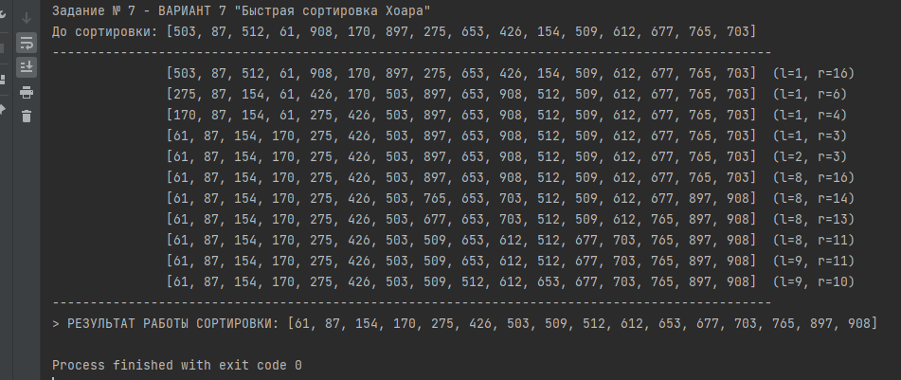

Рисунок – Cкриншот результат работы сортировки (1)

**Пример работы программы № 2:**

Тестовое значение для ввода: [999, 44, 32, 61, 755, 66, 910, 111, 15, 77, 154, 519, 312, 164, 5, 7, 300]

Результат работы сортировки: [5, 7, 15, 32, 44, 61, 66, 77, 111, 154, 164, 300, 312, 519, 755, 910, 999]

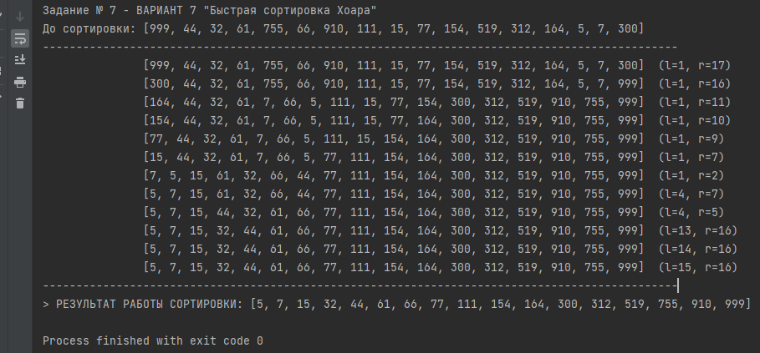

Рисунок – Скриншот результат работы сортировки (2)